Рассмотрено и принято  на педагогическом Совете  Протокол от «___»___ 20__ № ____ | Утверждаю:  Директор __________Гартман М.Э.  Приказ от «___»____ 20__ №____
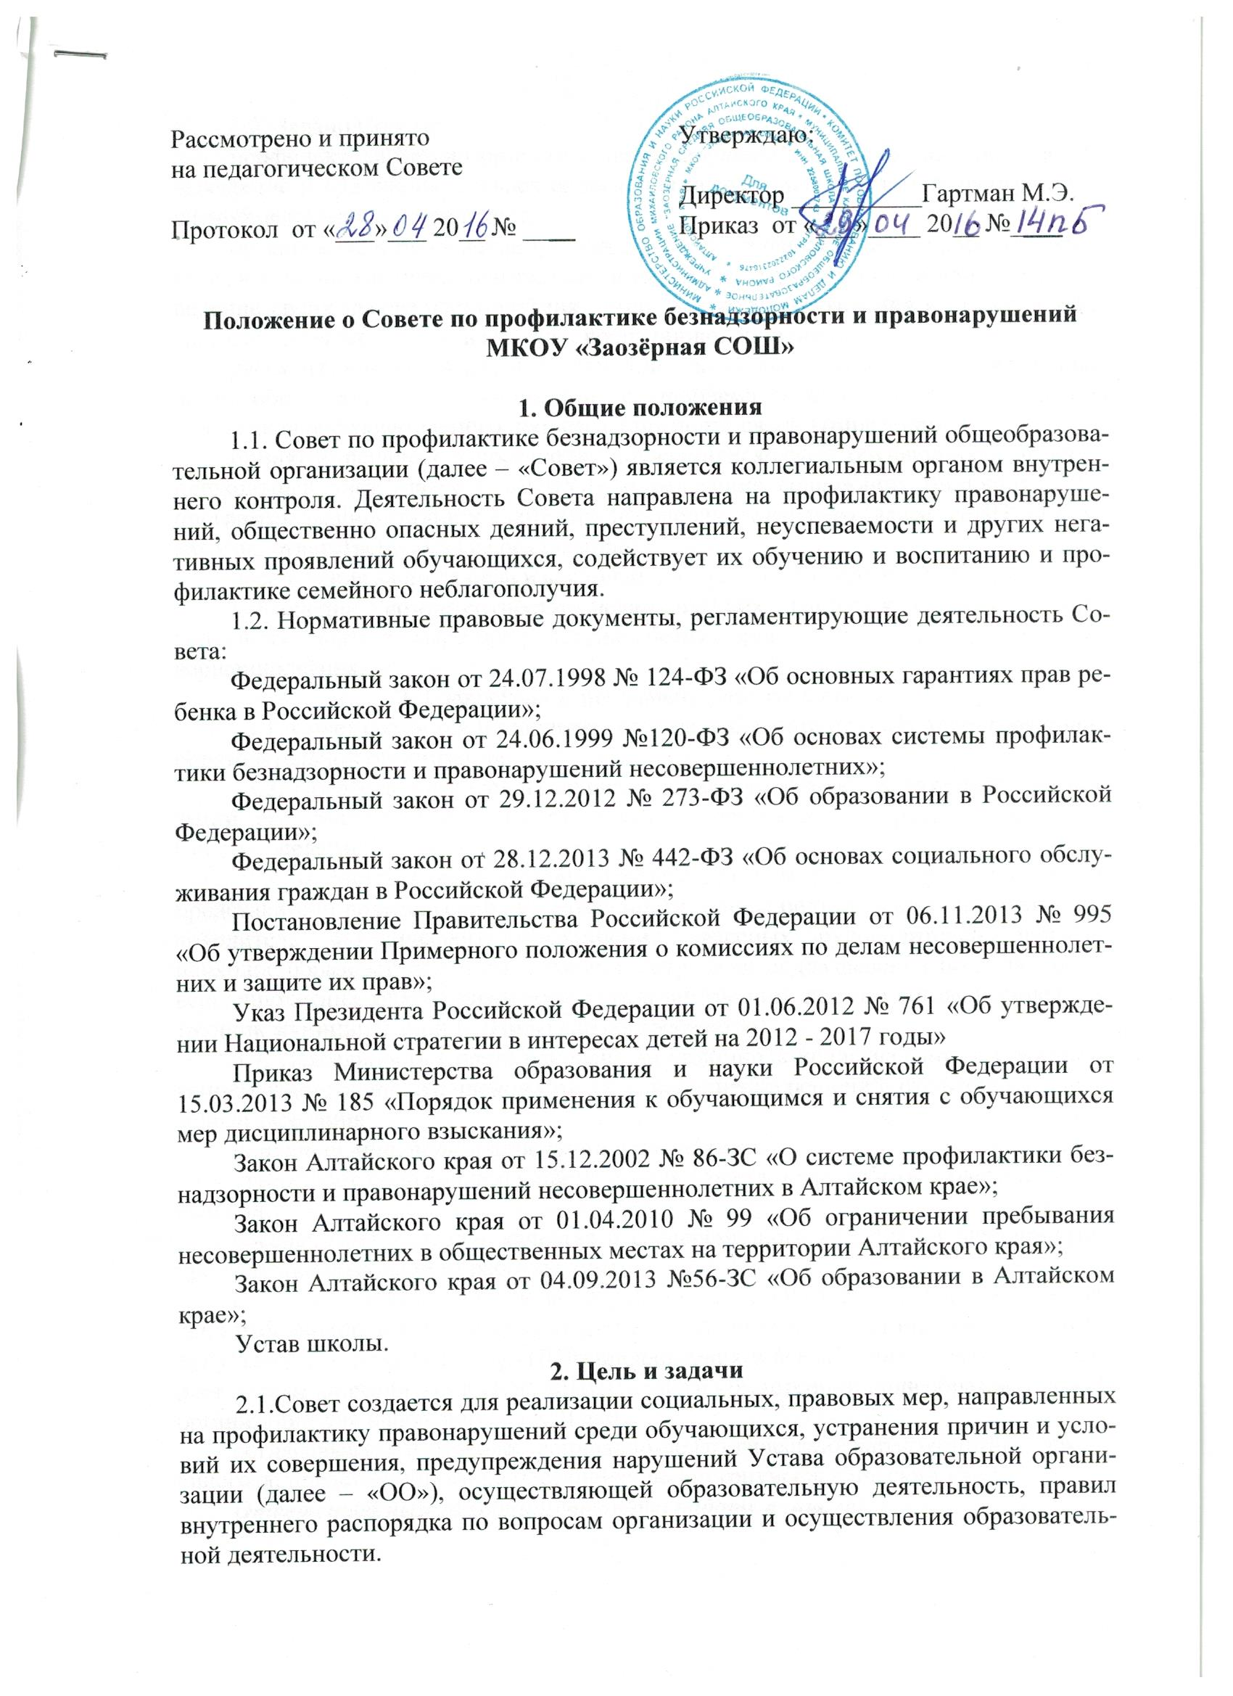

Примерное положение о Совете по профилактике безнадзорности и правонарушений общеобразовательной организации

1. Общие положения
1.1. Совет по профилактике безнадзорности и правонарушений общеобразовательной организации (далее – «Совет») является коллегиальным органом внутреннего контроля. Деятельность Совета направлена на профилактику правонарушений, общественно опасных деяний, преступлений, неуспеваемости и других негативных проявлений обучающихся, содействует их обучению и воспитанию и профилактике семейного неблагополучия.
1.2. Нормативные правовые документы, регламентирующие деятельность Совета:
Федеральный закон от 24.07.1998 № 124-ФЗ «Об основных гарантиях прав ребенка в Российской Федерации»;
Федеральный закон от 24.06.1999 №120-ФЗ «Об основах системы профилактики безнадзорности и правонарушений несовершеннолетних»;
Федеральный закон от 29.12.2012 № 273-ФЗ «Об образовании в Российской Федерации»;
Федеральный закон от 28.12.2013 № 442-ФЗ «Об основах социального обслуживания граждан в Российской Федерации»;
Постановление Правительства Российской Федерации от 06.11.2013 № 995 «Об утверждении Примерного положения о комиссиях по делам несовершеннолетних и защите их прав»;
Указ Президента Российской Федерации от 01.06.2012 № 761 «Об утверждении Национальной стратегии в интересах детей на 2012 - 2017 годы»
Приказ Министерства образования и науки Российской Федерации от 15.03.2013 № 185 «Порядок применения к обучающимся и снятия с обучающихся мер дисциплинарного взыскания»;
Закон Алтайского края от 15.12.2002 № 86-ЗС «О системе профилактики безнадзорности и правонарушений несовершеннолетних в Алтайском крае»;
Закон Алтайского края от 01.04.2010 № 99 «Об ограничении пребывания несовершеннолетних в общественных местах на территории Алтайского края»;
Закон Алтайского края от 04.09.2013 №56-ЗС «Об образовании в Алтайском крае»;
Устав школы.
2. Цель и задачи
2.1.Совет создается для реализации социальных, правовых мер, направленных на профилактику правонарушений среди обучающихся, устранения причин и условий их совершения, предупреждения нарушений Устава образовательной организации (далее – «ОО»), осуществляющей образовательную деятельность, правил внутреннего распорядка по вопросам организации и осуществления образовательной деятельности.
2.2. Задачи Совета:
профилактика безнадзорности и правонарушений среди обучающихся в ОО, выявление и пресечение случаев вовлечения несовершеннолетних в преступную и антиобщественную деятельность;
организация и проведение индивидуальной профилактической работы с родителями (законными представителями) в случае их отрицательного влияния на поведение своих несовершеннолетних детей, жестокого обращения и невыполнения своих обязанностей по содержанию, воспитанию, обучению;
рассмотрение конфликтных ситуаций, связанных с нарушением локальных актов образовательной организации, с проблемами межличностного общения участников образовательного процесса в пределах своей компетенции;
принятие решения о постановке обучающихся/семей обучающихся на внутриучрежденческий учет (далее – «ВУУ»), определение содержания индивидуальной программы реабилитации и адаптации несовершеннолетнего (далее – «ИПР») и педагогов, ответственных за ее реализацию;
обеспечение защиты прав и законных интересов несовершеннолетних;
повышение компетентности педагогических работников, диссеминация успешного опыта в сфере профилактики безнадзорности и правонарушений несовершеннолетних.
3. Структура и регламент работы Совета
3.1. Совет создается и ликвидируется на основании приказа директора общеобразовательной организации.
3.2. Председателем Совета является директор общеобразовательной организации, его заместителем – ответственный за воспитательную работу, секретарем Совета – педагог.
3.3. В состав Совета входят: заместитель директора по учебно-воспитательной работе, представители родительской общественности (члены родительского комитета), руководитель методического объединения классных руководителей, социальный педагог, педагог-психолог образовательной организации, сотрудник подразделения по делам несовершеннолетних территориального отдела внутренних дел (по согласованию), сотрудник муниципальной КДНиЗП (по согласованию).
3.4. Деятельность Совета основана на принципах коллегиальности с установлением ответственности членов Совета за исполнение решений, отраженных в протоколе заседания:
директор общеобразовательной организации:
утверждает положение о Совете, состав Совета, план работы Совета на учебный год;
обеспечивает контроль качества и своевременного исполнения мероприятий, предусмотренных планом работы Совета;
возлагает ответственность за разработку и реализацию ИПР на педагогических работников, в том числе по подготовке сводной итоговой информации (отчета) утверждает разработанные ИПР, предложения в МИПР, согласовывает и заверяет отчеты по реализации ИПР, МИПР в части компетенции общеобразовательной организации для направления в КДНиЗП;
согласовывает и заверяет социально-педагогическую характеристику обучающегося, представленного на постановку на внутриучрежденческий учет.
Ответственный за воспитательную работу в школе
участвует в разработке и реализации ИПР обучающихся/семей обучающихся, поставленных на ВУУ, и осуществляет общий контроль за их реализацией;
формирует списки обучающихся, состоящих на различных видах учета, утверждает их у директора ОО;
принимает участие в организации и проведении профилактических мероприятий в рамках межведомственного взаимодействия.
осуществляет информирование и организационную работу по подготовке и проведению заседаний Совета;
ведет протоколы заседаний Совета и осуществляет контроль их исполнения;
регистрирует постановку и снятие с ВУУ обучающихся/семей обучающихся и осуществляет сверку списков обучающихся, находящихся на межведомственном учете, с представителями субъектов и учреждений профилактики;
координирует деятельность участников разработки ИПР обучающихся/семей обучающихся, поставленных на ВУУ, и готовит сводный отчет по ее/их реализации (если иное не предусмотрено руководителем ОО);
ведет учет обучающихся, состоящих на ВУУ, охваченных внеурочной деятельностью и занятых в каникулярное время (форма 2);
принимает участие в организации и проведении профилактических мероприятий в рамках межведомственного взаимодействия (форма 3);
составляет социальный паспорт ОО (форма 4).

Ответственный за учебную работу в школе:
участвует в разработке и реализации ИПР обучающихся/семей обучающихся, поставленных на ВУУ, и осуществляет общий контроль за реализацией мероприятий для не посещающих или систематически пропускающих по неуважительным причинам занятия в образовательных организациях школьников, за принятием мер по их воспитанию и получению ими общего образования;
осуществляет контроль за пропусками учебных занятий обучающимися по неуважительной причине (форма 1).
классный руководитель:
готовит представление на обучающегося/семью обучающегося, социально-педагогическую характеристику обучающегося к заседанию Совета;
осуществляет контроль за посещением обучающихся занятий в ОО, ведет учет обучающихся класса, не посещающих и систематически пропускающих занятия по неуважительным причинам;
участвует в разработке и реализации ИПР обучающихся/семей обучающихся, поставленных на ВУУ, и готовит отчет по их реализации в части своей компетенции;
участвует в организации внеурочной и каникулярной занятости обучающихся, состоящих на ВУУ;
принимает участие в организации и проведении профилактических мероприятий в рамках межведомственного взаимодействия;
составляет социальный паспорт класса.
педагог-психолог:
участвует в разработке и реализации ИПР обучающихся/семей обучающихся, поставленных на ВУУ, и готовит отчет в части своей компетенции;
консультирует работников образовательной организации по вопросам развития обучающихся, практического применения психологии для решения педагогических задач, повышения социально-психологической компетентности обучающихся, педагогических работников, родителей (законных представителей).
учитель-предметник:
участвует в разработке и реализации ИПР обучающихся/семей обучающихся, поставленных на ВУУ по причине не освоения образовательной программы и наличия академической задолженности по одному или нескольким учебным предметам и условно переведенных в следующий класс и не ликвидировавших академической задолженности в установленные общеобразовательной организацией сроки.
педагог дополнительного образования:
участвует в разработке и реализации ИПР обучающихся/семей обучающихся, поставленных на ВУУ, в части организации внеурочной полезной занятости несовершеннолетнего.
заведующий школьной библиотекой, медицинский работник, старший вожатый, педагог-организатор, руководитель детского общественного объединения и иные сотрудники общеобразовательной организации:
участвуют в разработке и реализации ИПР обучающихся/семей обучающихся, поставленных на ВУУ, в части своей компетенции.
3.5. Совет организует свою работу в соответствии с планом работы, утвержденным директором.
3.6. Заседания Совета проводятся не реже 1 раза в 2 месяца (за исключением экстренных случаев или сложившейся обстановки в школе).
3.7. На заседания Совета могут приглашаться классные руководители, другие педагогические работники, представители правоохранительных органов, общественных организаций, муниципальных учреждений, родители (законные представители) несовершеннолетних обучающихся.
3.8. Родители (законные представители) уведомляются о приглашении на заседание Совета в письменном виде, подтверждают факт уведомления своей подписью.
3.9. Подготовленное классным руководителем представление на обучающегося рассматривается на Совете в присутствии обучающегося и его родителей. Родители знакомятся с решением Совета (предупредить об административной и уголовной ответственности за воспитание, обучение, содержание ребенка, поставить на ВУУ/снять с ВУУ, подать представление в органы и учреждения системы профилактики о постановке на учет, рекомендовать консультации специалистов (нарколога, психиатра, психотерапевта и др.), подтверждают факт ознакомления своей подписью.
3.10. При принятии решения Совета о постановке обучающегося/семьи обучающегося на ВУУ ответственный педагог в течение 10 дней составляет ИПР сроком на 6 месяцев и утверждает у директора школы.
4. Содержание деятельности Совета
4.1. На основе положения о постановке обучающихся/семей обучающихся на ВУУ и их снятии с учета Совет рассматривает персональные дела обучающихся, выявляет семьи с первоначальными признаками семейного неблагополучия, осуществляет постановку на ВУУ и снятие с учета.
4.2. Определяет сроки и содержание проведения ИПР с обучающимися и их семьями с указанием ответственных лиц.
4.3. Принимает решение о подготовке представления в органы и учреждения системы профилактики о привлечении к ответственности родителей (законных представителей) обучающихся, не исполняющих свои обязанности по содержанию, воспитанию, обучению несовершеннолетних детей.
4.4. Принимает решение о подготовке представления в органы и учреждения системы профилактики о проведении с несовершеннолетним межведомственной индивидуальной профилактической работы.
4.5. Осуществляет контроль за реализацией ИПР с несовершеннолетними, находящимися на ВУУ, за посещением учебных занятий, трудоустройством данной категории в каникулярное время, вовлечением во внеурочную занятость, оказанием необходимой социальной помощи.
5. Права и обязанности Совета
5.1. Совет имеет право выносить на обсуждение на родительских собраниях вопрос о состоянии проблем правонарушений, общественно опасных деяний, преступлений и употребления психоактивных веществ обучающимися без указания персональных данных;
5.2. Председатель Совета имеет право созывать внеочередное заседание, как по своей инициативе, так и по инициативе членов Совета и представителей органов и учреждений системы профилактики;
5.3. Совет обязан разрабатывать и внедрять систему взаимодействия администрации, педагогического коллектива с общественностью, призванной осуществлять профилактику правонарушений, общественно опасных деяний, преступлений, употребления психоактивных веществ, семейного неблагополучия;
5.4. Совет несет ответственность за правильность оформления документов (план работы, протокол заседания, выписка из протокола, представление, ходатайство) и законность принимаемых решений.
6. Взаимодействие
6.1. Совет проводит работу во взаимодействии с правоохранительными органами, комиссией по делам несовершеннолетних и защите их прав (КДНиЗП), общественными и другими организациями, проводящими воспитательную работу с несовершеннолетними.
7. Документация
7.1. Приказ о создании Совета и утверждении его состава.
7.2. Положение о Совете.
7.3. План работы Совета на текущий год.
7.4. Протоколы заседаний.
7.5. Отчеты о результатах деятельности Совета профилактики (входят в общий анализ деятельности школы за учебный год).
7.6. Журнал учета несовершеннолетних, не посещающих и систематически пропускающих занятия по неуважительным причинам.
7.7. Журнал учета проведенных мероприятий в рамках межведомственного взаимодействия.
7.8. Журнал учета несовершеннолетних, состоящих на ВУУ, охваченных внеурочной деятельностью, полезной занятостью и занятых в каникулярное время.
7.9. Социальный паспорт ОО.

Форма 1
Журнал учета несовершеннолетних, не посещающих
и систематически пропускающих занятия по неуважительным причинам
№ п/п | ФИ обучающегося | Класс | Дата пропусков уроков | Принятые меры | Результат

Форма 2
Журнал учета проведенных мероприятий в рамках межведомственного взаимодействия
№ п/п | Дата | Мероприятие | Категория участников | Количество  участников | Цель мероприятия/  посещения | Исполнители  (ФИО, должность, учреждение) | Результат/  Документ

Форма 3
Журнал учета несовершеннолетних, состоящих на ВУУ, охваченных внеурочной деятельностью, полезной занятостью
и занятых в каникулярное время
№ п/п | Дата | Ф.И. обучающегося | Класс | Какие кружки, секции посещает | Занятость в каникулярный период | Какая помощь оказана по вопросу занятости, трудоустройства | Ответственный за организацию мероприятия | Результат

Форма 4
ПРИМЕРНЫЙ СОЦИАЛЬНЫЙ ПАСПОРТ ОБЩЕОБРАЗОВАТЕЛЬНОЙ ОРГАНИЗАЦИИ
№ п/п | Категория семьи | Количество семей | В них детей | В том числе: |  |  |  |  |  | Из них, семьи, находящиеся в социально опасном положении | Количество детей, состоящих на учете
 |  |  |  | Дошкольников | Уч-ся общеобразовательных организаций | Уч-ся профес. образоват. организаций | Уч-ся вузов | Работающих | Не уч-ся, не работающих |  | КДНиЗП | ПДН | ВУУ
1. | Неполные семьи всего
 | а) с отцом
 | б) с матерью
2. | Многодетные семьи (не менее 3-х детей до 18 лет)
3. | Семьи с детьми-инвалидами
4. | Опекунские семьи (всего)
 | а) дети-сироты
 | б) оставшиеся без попечения родителей
5. | Семьи, где родители-пенсионеры (по возрасту), либо один из них
6. | Семьи, где родители-инвалиды, либо один из них
7. | Семьи, находящиеся в социально опасном положении (всего) |  |  |  |  |  |  |  |  | Не заполняется
 | а) родители пьют |  |  |  |  |  |  |  |  | Не заполняется
 | б) родители-наркоманы |  |  |  |  |  |  |  |  | Не заполняется
8. | Семьи, имеющие статус беженцев, вынужденных переселенцев
9. | Семьи, где родители официально безработные (всего)
 | а) один
 | б) оба
10. | Малообеспеченные семьи

